PROVA DI SCIENZE
IL NOME GIUSTO

Collega le parti della pianta al loro nome

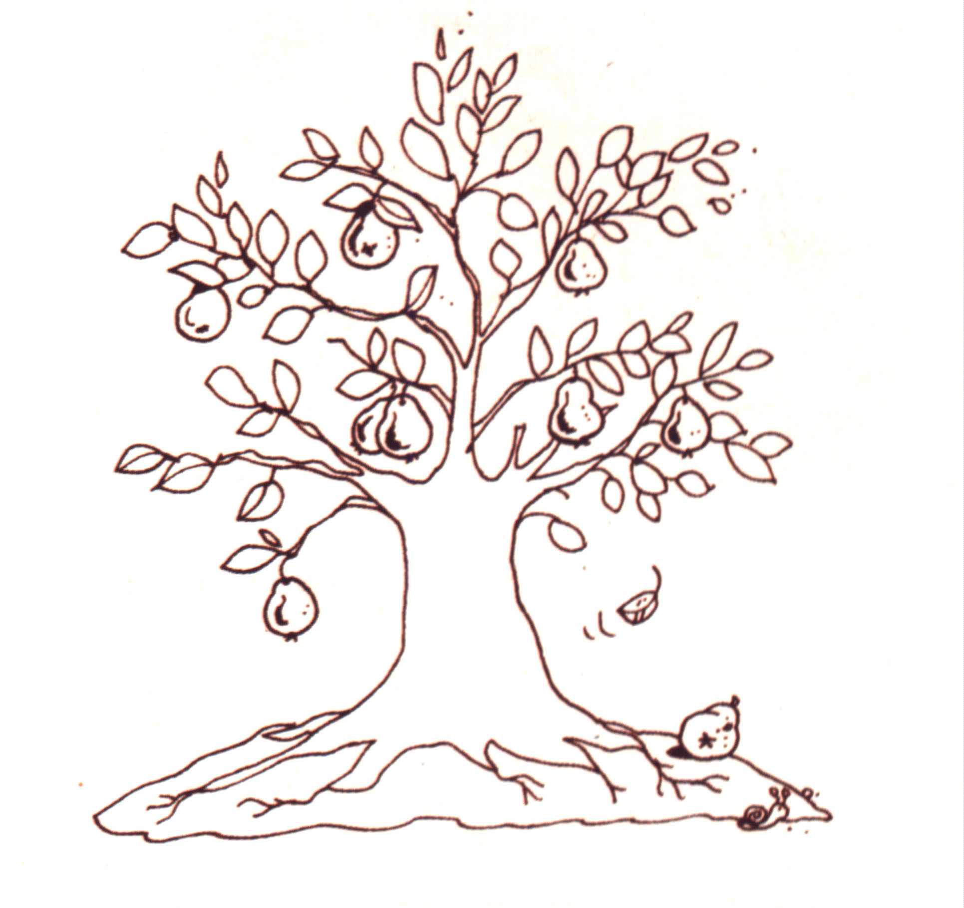

Frutti

Rami

Radici

Foglie

Tronco

